## **Maven的基本介绍**

Maven的概述和作用：构建项目构建或项目管理的软件，可以管理项目构建（clear 、compile、package、install、deploy）、依赖管理（坐标 groupID, artifact，version），帮助开发导入 jar 包，直接导入 jar 包的坐标就可以，导入管理第三方 jar

Maven的安装和环境变量配置：

Maven官方下载地址：<https://maven.apache.org/download.cgi?Preferred=https%3A%2F%2Fdlcdn.apache.org%2F>

安装 maven.apache.org 3.8.4：只需要解压缩到指定目录 D:\bigsoftware\maven 下，在目录下创建一个 repo 文件用于保存 jar 包

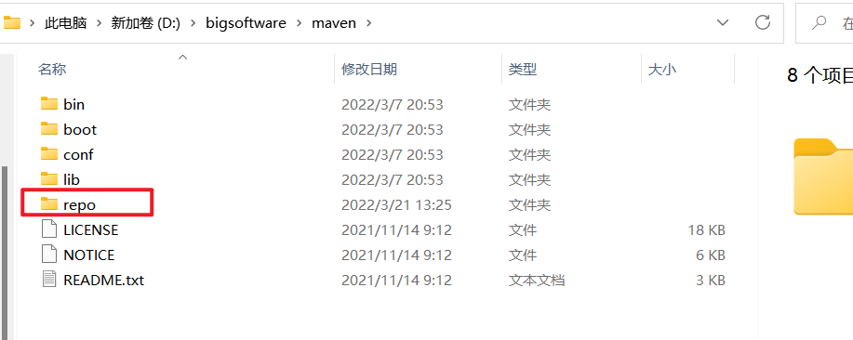

1. 配置环境变量：（1）设置 MAVEN_HOME e:\maven，（2）设置 PATH %MAVEN_HOME%\bin

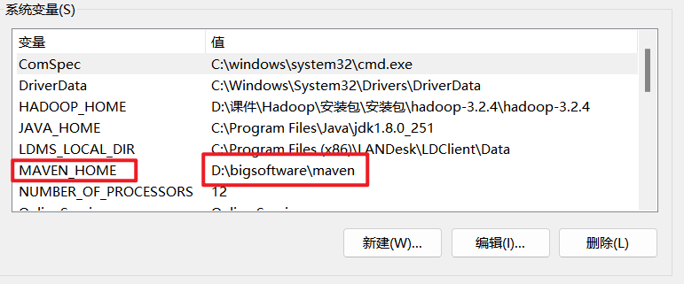

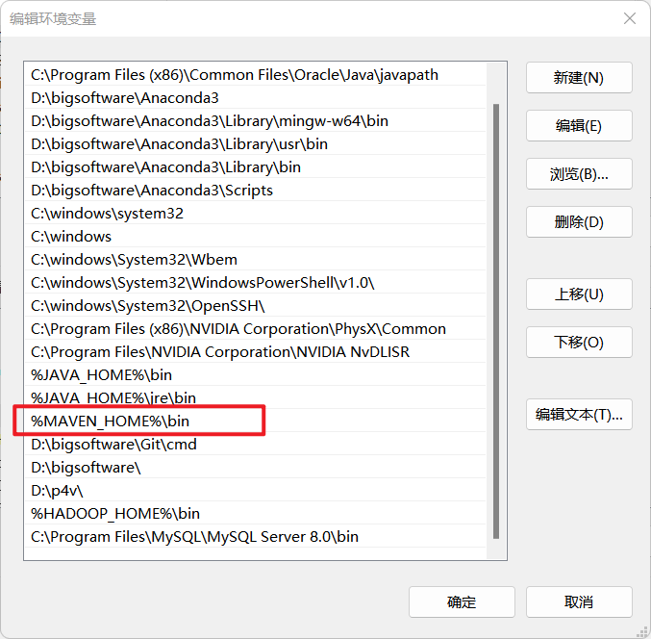

1. Maven配置本地仓库：# 只需要在 maven 配置目录下的文件： settings.conf中修改

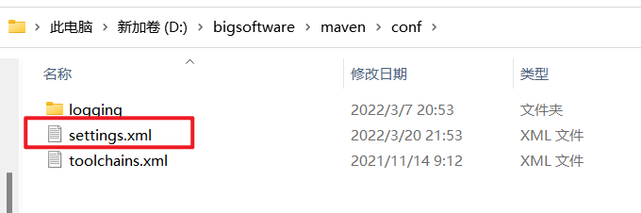

<localRepository>E:\maven\repo - 指定成自己本地目录</localRepository>

<mirror>

<id>nexus-aliyun</id>

<mirrorOf>*,!cdh.repo,!cloudera,!spring,!confluent</mirrorOf>

<name>Nexus aliyun</name>

<url>http://maven.aliyun.com/nexus/content/groups/public</url>

</mirror>

如下图所示：

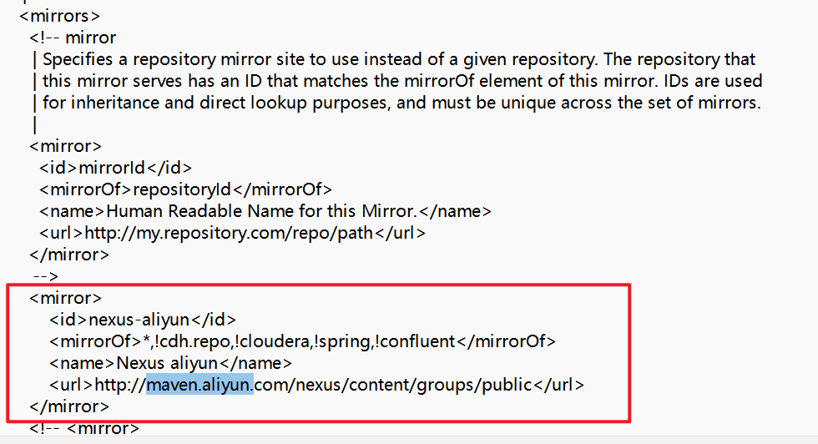

3.IDEA整合本地Maven工程：

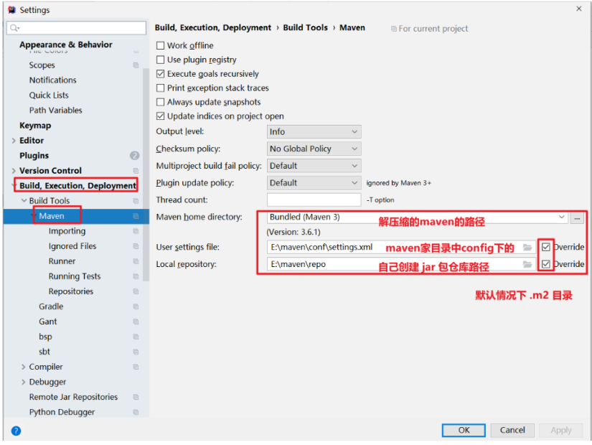

4.创建 Maven 项目：

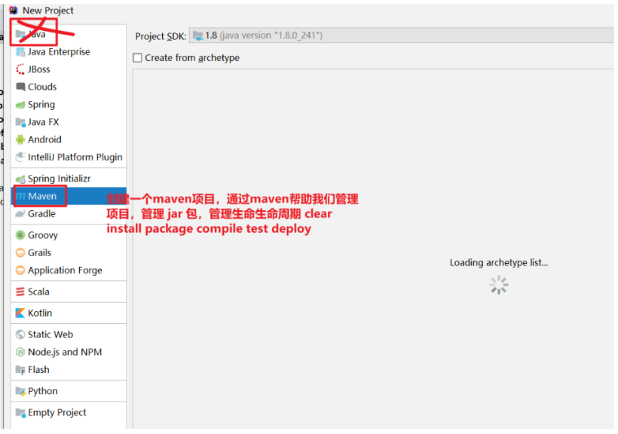

pom依赖：  
<dependencies>  
 <dependency>  
 <groupId>org.apache.hadoop</groupId>  
 <artifactId>hadoop-common</artifactId>  
 <version>3.2.4</version>  
 </dependency>  
  
 <dependency>  
 <groupId>org.apache.hadoop</groupId>  
 <artifactId>hadoop-common</artifactId>  
 <version>3.2.4</version>  
 </dependency>  
 <!-- https://mvnrepository.com/artifact/org.apache.hadoop/hadoop-hdfs -->  
 <dependency>  
 <groupId>org.apache.hadoop</groupId>  
 <artifactId>hadoop-hdfs</artifactId>  
 <version>3.2.4</version>  
 </dependency>  
 <!-- https://mvnrepository.com/artifact/org.apache.hadoop/hadoop-client -->  
 <dependency>  
 <groupId>org.apache.hadoop</groupId>  
 <artifactId>hadoop-client</artifactId>  
 <version>3.2.4</version>  
 </dependency>  
  
  
  
 <dependency>  
 <groupId> org.apache.hadoop</groupId>  
 <artifactId>hadoop-common</artifactId>  
 <version>3.2.4</version>  
 </dependency>  
 <dependency>  
 <groupId> org.apache.hadoop</groupId>  
 <artifactId> hadoop-hdfs</artifactId>  
 <version>3.2.4</version>  
 </dependency>  
 <dependency>  
 <groupId> org.apache.hadoop</groupId>  
 <artifactId> hadoop-mapreduce-client-core</artifactId>  
 <version>3.2.4</version>  
 </dependency>  
 <dependency>  
 <groupId> org.apache.hadoop</groupId>  
 <artifactId> hadoop-client</artifactId>  
 <version>3.2.4</version>  
 </dependency>

<dependencies>

加载所需的依赖包：

